**ВЛИЯНИЕ МУЗЫКИ**

**НА ГОТОВНОСТЬ ДЕТЕЙ К ШКОЛЕ**

*Не так уж редко возникает ситуация, когда ребенок умеет читать и писать, но тем не менее оказывается неготовым к обучению в школе. Почему? Всё дело в том, что интеллектуальная готовность прежде всего предполагает развитие познавательных процессов и развитие кругозора. К познавательным процессам относятся: ощущение, восприятие, мышление, память, речь, воображение. К тому же ребёнок должен уметь обобщать, сравнивать предметы, выделять существенные признаки, делать выводы. Простым и в то же время эффективным средством обретения вышеперечисленных способностей является … музыка!*

*Рассмотрим, как виды музыкальной деятельности влияют на ребёнка.*

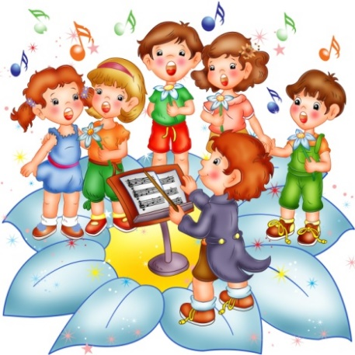

***Пение*** *– сложный процесс звукообразования, в котором очень важна координация слуха и голоса. Воспитание слуха и голоса сказывается на формировании речи, её красоте. А речь, как известно, является материальной основой мышления. Заучивание текстов совершенствует память. Благодаря разнообразной тематике песен совершенствуются познавательные способности.*

*В* ***музыкально-ритмической деятельности*** *ребёнок, следя за развитием художественного образа, внимательно слушает произведение. Чем оно сложнее и объёмнее, тем больше движений при этом используется, тем интенсивнее задействуется слуховое внимание. Кроме того, дети, используя движения, подходящие для той или иной песни или мелодии, передают не только облик и характер персонажей, но и отношение к ним. Так рождается творческое воображение. Важно и то, что, нормализуя мышечный тонус, танцы улучшают взаимодействие между полушариями головного мозга. Благодаря им стимулируются одновременно такие процессы, как восприятие, внимание, память и мышление.*

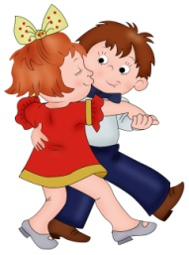

https://img3.stockfresh.com/files/z/zooco/m/67/6312111_stock-vector-nice-couple-of-children-having-fun-while-dancing-salsa.jpg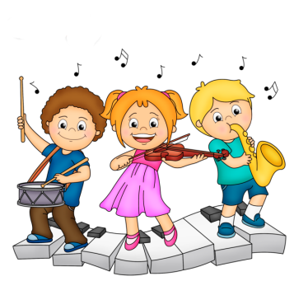 ***Игра на музыкальных инструментах*** *требует точных движений и согласованной работы рук. Таким образом разрабатывается мелкая моторика. Особенно это важно при овладении навыками письма. Игра на музыкальных инструментах также способствует развитию пространственных представлений. Большинство инструментов могут задавать возможность пространственных координат: духовые – «ближе – дальше» или «верх – низ», фортепиано, металлофон – «право – лево».*

*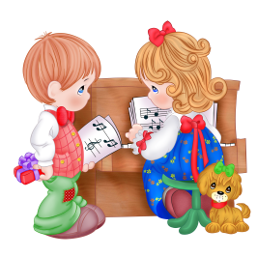****Восприятие музыки*** *– сложный процесс, наполненный глубокими переживаниями. Прослушивание музыки развивает наглядно-образное мышление: способность анализировать картину, «нарисованную» звуками, а затем – «рисовать» её самостоятельно в воображении. Внимательное слушание музыки – один из самых абстрактных способов мышления, требующих особой психической сосредоточенности. Такого рода сосредоточенность в дальнейшем пригодится для изучения математики и других точных наук.*

*Поскольку восприятие музыки обеспечивается обоими полушариями мозга, идёт синхронизация их работы, и это – первый шаг на пути к гениальности.*

*В целом у подрастающего поколения ускоряется переработка информации, повышается умственная работоспособность и изменяются к лучшему даже психофизические характеристики мозга, а значит, и способность к обучению*.

***Давайте вместе откроем для ребёнка мир музыки!***

***Положительные результаты точно не заставят себя ждать!***